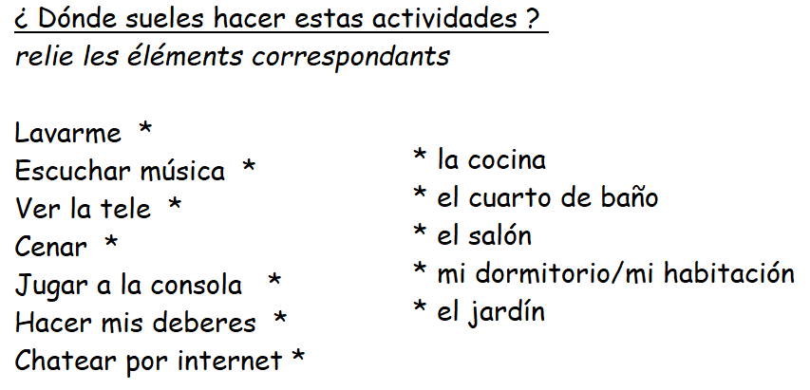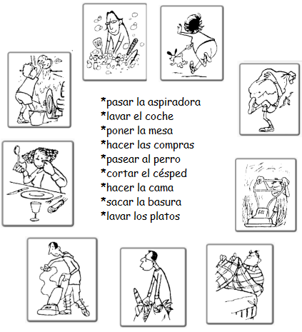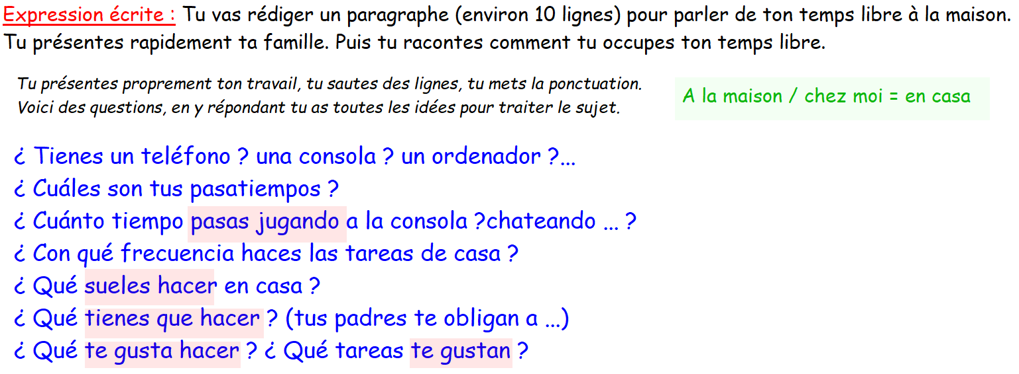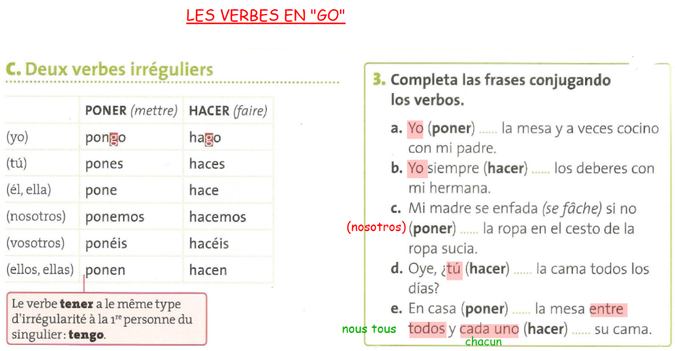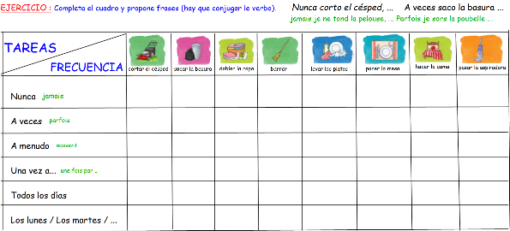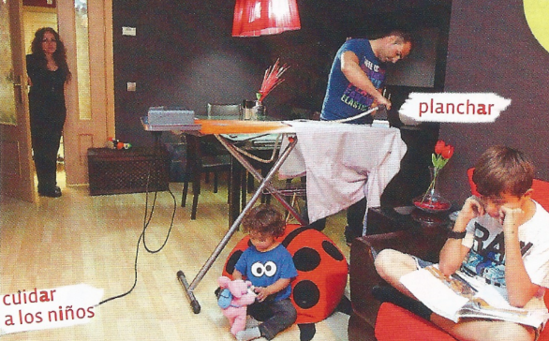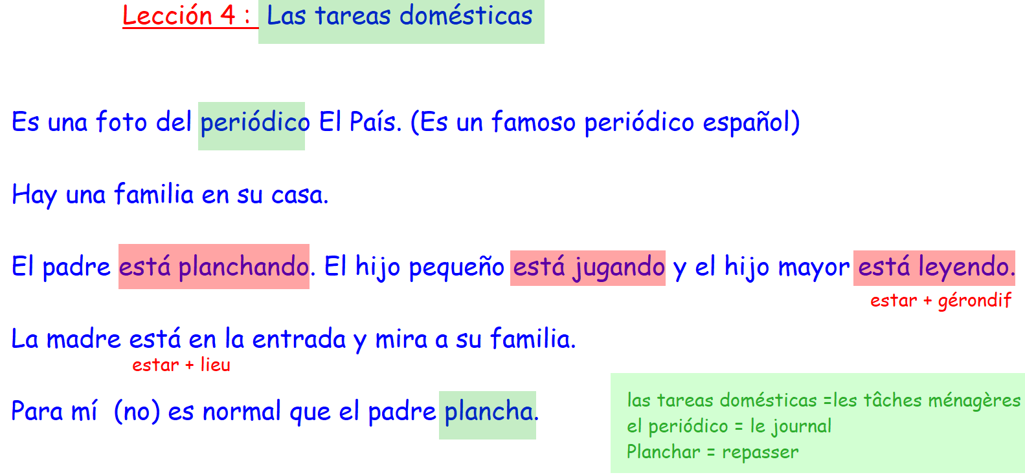

Ejemplo :

Suelo cenar en el salón

Suelo lavarme en …

Ejercicio : associe un dessin à chaque tâche ménagère

Il y a plusieurs verbes en GO :

Hacer = hago, haces, hace …

Poner = pongo, pones, pone…

Decir = digo, dices, dice..

Venir = vengo, vienes, viene…

Salir = salgo, sales, sale …

Traer = traigo, traes, trae…

EJERCICIO : Tu complètes le tableau en cochant les cases, puis tu rédiges les phrases correspondantes (dans ton cahier)

Tu conjugueras les verbes à la 1ere personne du sing au présent.

ATTENTION à la conjugaison des verbes Poner (mettre) et Hacer (faire)